**第３週目のインストラクション**

Go the Calibration sheet. Calibrationのシートにいってください。

In Cell D10, replace the value 30,000 by 20,000, the newly estimated market potential in France.

セルD10の、30,000の値をフランスの最近の推定された市場潜在能力である20,000に変更しなさい。 Rerun Question 1, scenarios *a* and *b*.　質問1におけるシナリオaおよびbを再実行しなさい。

Report what kind of problem happened and comment on what is necessary to solve this problem.

どのような問題が起こった報告し、この問題を解決するために必要なことについてコメントしなさい

**Question 2**. According to additional market research, it appears that the total market potential in France might have been grossly overestimated. 追加的な市場研究により、フランスの全体市場の潜在能力が過大評価されていうるかもしれない。

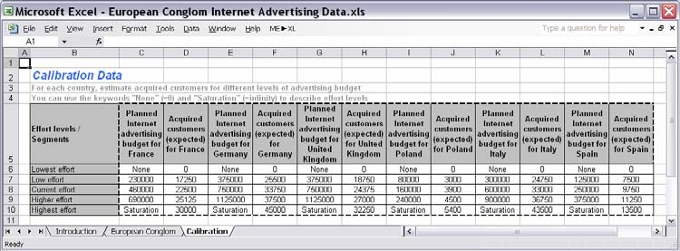

**Question 3**. After running these scenarios, make some suggestions to the marketing engineering software designers about the uses and limitations of the tool for BrainCell. これらのシナリオを動かした後、BrainCellのためのツールの使用や制限について、マーケティングエンジニアリングのソフトウェアデザイナーにたいして、ある提案をしなさい。

The following issues have come up in previous discussions: dynamics and time horizon of market response, the validity of the response functions, competition, other (missing) marketing-mix elements, and model validation, among others. 次の問題は前の（授業での）議論で浮びあがった: 市場反応のダイナミクス性および考慮する期間、反応関数の妥当性、競争、他の(欠けている)マーケティングミックス要素、モデルバリデーション、その他。

What are the most critical characteristics to include in such a tool to ensure its broad use?

幅広い使用を保障するために、そのようなツールに含むべき最も重大な特徴は何であるか。